ESCUELA POLITÉCNICA NACIONAL
Facultad de Ingeniería de Sistemas

Business Intelligence

Al finalizar esta práctica, usted será capaz de:

- Implementar un ETL completo.
- Crear un data warehouse.

Requisitos:

- PostgreSQL
- Base de datos: Datawarehouse2
- Pentaho Data Integration (Spoon)

Plan de Trabajo

- Análisis del problema
Identificar qué datos se deben transformar y qué preguntas de negocio deben resolverse.

En PostgreSQL:

- Creación del esquema y tablas
Definir la estructura del data warehouse: tablas de dimensiones, tabla de hechos y tipos de datos en PostgreSQL.

En Pentaho:

- Carga en Staging
Importar los datos crudos (raw) desde archivos o fuentes externas a una tabla intermedia sin transformar.
- Transformación de dimensiones (Core - dimensión)
Limpiar, depurar y cargar los datos en las tablas de dimensiones.
- Transformación de hechos (Core - tabla de hechos)
Realizar cálculos, unir claves y cargar las medidas en la tabla de hechos.
- Ejecución y pruebas
Configurar el job ETL completo, ejecutarlo en Pentaho y verificar los resultados en PostgreSQL.

Procedimiento

  - Análisis del problema

Una tienda desea analizar sus ventas según productos, clientes y fechas.
Se desea responder las siguientes preguntas:
- ¿Cuántas ventas se realizaron por mes y categoría?
- ¿Cuánto se vendió a cada cliente por género?

Los datos contienen lo siguiente:

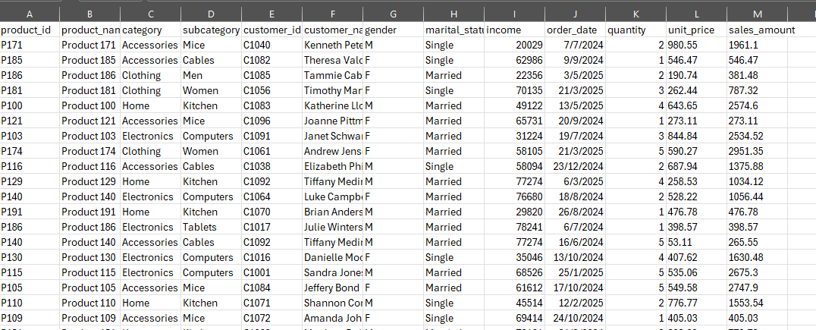

  - Crear las tablas en PostgreSQL

Conectarse e a la base de datos Datawarehouse2 y crear las siguientes tablas en el esquema public:

-- Tabla RAW (staging)

CREATE TABLE raw_sales (
product_id VARCHAR(10),
product_name VARCHAR(100),
category VARCHAR(50),
subcategory VARCHAR(50),
customer_id VARCHAR(10),
customer_name VARCHAR(100),
gender CHAR(1),
marital_status VARCHAR(10),
income INT,
order_date DATE,
quantity INT,
unit_price NUMERIC(10,2),
sales_amount NUMERIC(10,2)
);

-- Tabla de Dimensión Producto

CREATE TABLE dim_product (
product_key SERIAL PRIMARY KEY,
product_id VARCHAR(10),
product_name VARCHAR(100),
category VARCHAR(50),
subcategory VARCHAR(50)
);

-- Tabla de Dimensión Cliente
CREATE TABLE dim_customer (
customer_key SERIAL PRIMARY KEY,
customer_id VARCHAR(10),
customer_name VARCHAR(100),
gender CHAR(1),
marital_status VARCHAR(10),
income INT
);

-- Tabla de Dimensión Tiempo
CREATE TABLE dim_date (
date_key DATE PRIMARY KEY,
year INT,
month INT,
day INT,
quarter VARCHAR(5)
);

-- Tabla de Hechos
CREATE TABLE fact_sales (
transaction_key SERIAL PRIMARY KEY,
product_key INT,
customer_key INT,
date_key DATE,
quantity INT,
unit_price NUMERIC(10,2),
sales_amount NUMERIC(10,2)
);

  - Cargar datos al staging desde Pentaho
- Abrir Spoon
- Crear una nueva transformación
- Usar el componente CSV File Input para leer ventas_1000.csv
- Conectar a un componente Table Output con conexión a PostgreSQL y tabla raw_sales
- Ejecutar

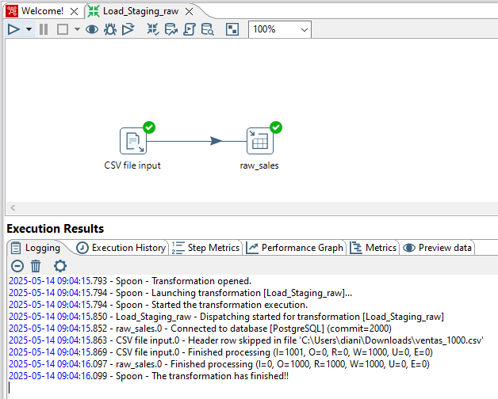

- Transformar y cargar datos a dimensiones

dim_product:
1. Crear una nueva Transformación
2. Agregar un paso “Table Input”
Asignar nombre: Leer raw_sales.
Haz clic en “Connection” y selecciona tu conexión PostgreSQL (o crea una nueva si no existe).
En la caja de SQL escribe:

SELECT product_id, product_name, category, subcategory
FROM raw_sales;

Haz clic en "Preview" para verificar los datos.

3. Agregar un paso “Select values”

Conecta el paso “Table Input” → “Select values”.

Haz doble clic en "Select values":

En la pestaña Select & Alter agrega:

product_id

product_name

category

subcategory

4. Agregar “Remove Duplicates”

Arrastra el paso “Unique rows”

Conecta desde "Select values".

Haz doble clic:

En “Fields to compare”, selecciona:

product_id

5. Agregar “Table Output”

Conecta desde “Unique rows”.

Haz doble clic:

Nombre del paso: Insertar en dim_product

Selecciona tu conexión PostgreSQL.

Target table: dim_product

Marca “Specify database fields”

Haz clic en “Database fields” y mapea manualmente:
Stream Field Database Field
product_id product_id
product_name product_name
category category
subcategory subcategory

6. Guardar y Ejecutar
7. Verifica que en PostgreSQL la tabla dim_product tenga datos insertados correctamente.

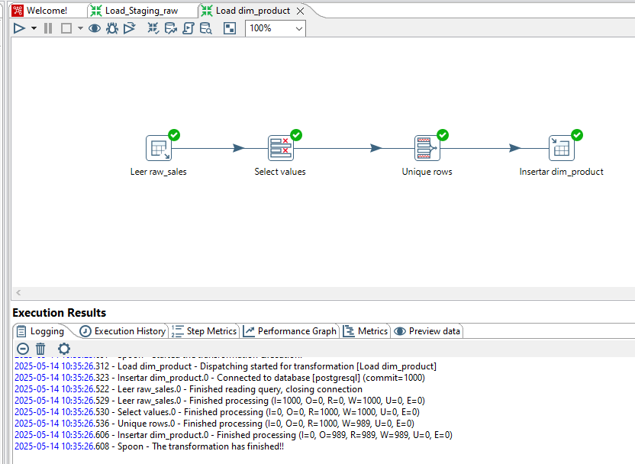

dim_customer:

1. Crear nueva transformación: load dim_customer.ktr
2. Agregar paso “Table Input”

SELECT customer_id, customer_name, gender, marital_status, income
FROM raw_sales;

3. Paso “Select values”

Campos:
customer_id
customer_name
gender
marital_status
income

4. Paso “Unique rows”

Campo para comparar:

customer_id

5. Paso “Table Output”

Conexión: PostgreSQL

Tabla destino: dim_customer

Marcar “Specify database fields” y mapear:

Stream Field Database Field
customer_id customer_id
customer_name customer_name
gender gender
marital_status marital_status
income income

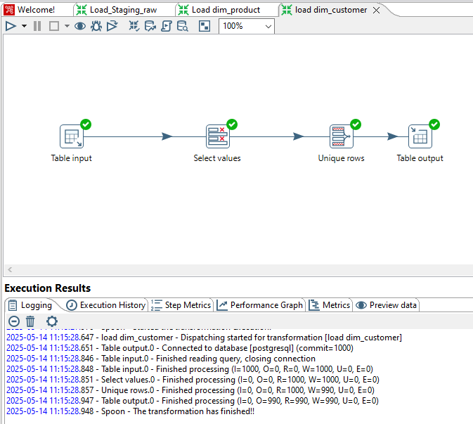

dim_date:

1. Crear nueva transformación: Load dim_date.ktr
2. Añadir paso “Table Input”

SQL:
SELECT DISTINCT order_date FROM raw_sales;

3. Añadir Paso “Calculator”

Llenar la tabla de cálculo como sigue:

Field name | Field A | Value type
year | order_date | Integer
month | order_date | Integer
day | order_date | Integer
quarter | order_date | Integer

4. Paso “Select values”

Seleccionar:

order_date (renombrarlo como date_key)

year

month

day

quarter

5. Paso “Table Output”

Tabla destino: dim_date

Marcar “Specify database fields” y mapear:

Stream Field Database Field
date_key date_key
year year
month month
day day
quarter quarter

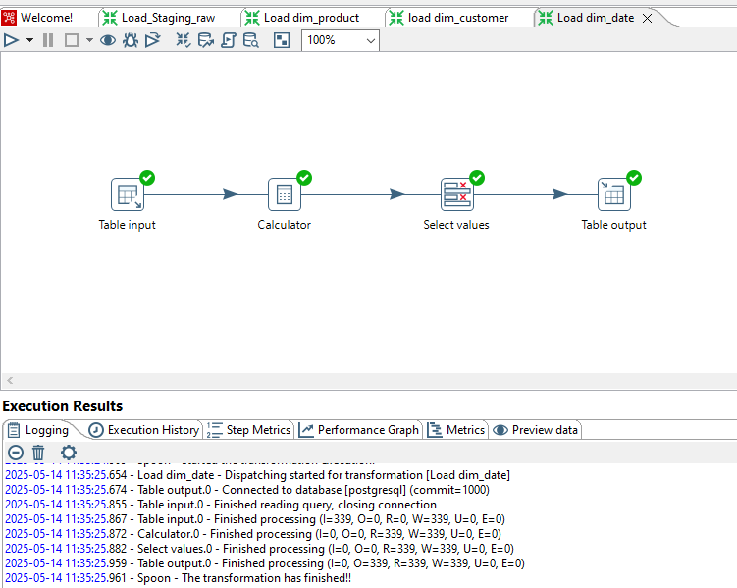

- Cargar tabla de hechos

1. Crear una nueva transformación

Guarda el archivo como: Load fact_sales.ktr

2. Paso: Table Input (leer raw_sales)

SQL:

SELECT product_id, customer_id, order_date, quantity, unit_price, sales_amount
FROM raw_sales;

3. Paso: Stream Lookup (buscar product_key)

Agregar Stream Lookup.

Conectar desde Table Input.

En el panel izquierdo crear otro paso Table Input y usar:

SELECT product_id, product_key FROM dim_product;

Conectar este paso hacia Stream Lookup como el stream de referencia.

Configurar:

Key fields:

Field: product_id

Lookup field: product_id

Fields to return:

product_key

4. Paso: Stream Lookup (buscar customer_key)

Repetir el mismo proceso, pero con:

SELECT customer_id, customer_key FROM dim_customer;

Mismo procedimiento: lookup con customer_id.

5. Paso: Stream Lookup (buscar date_key)

Lookup contra:

SELECT date_key FROM dim_date;

Relación: order_date = date_key

6. Paso: Select values

Seleccionar únicamente los campos necesarios:

product_key
customer_key
date_key
quantity
unit_price
sales_amount

7. Paso: Table Output

Tabla destino: fact_sales

Marcar “Specify database fields”

Mapear los campos de flujo con los de la tabla

8. Ejecutar y verifica en PostgreSQL:

SELECT * FROM fact_sales LIMIT 10;

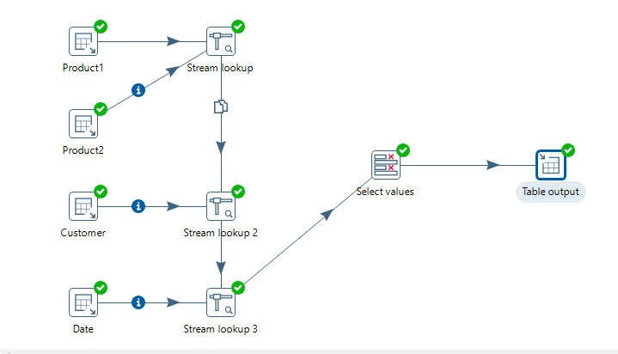

- Crear un job y ejecutar

- Crear un job que ejecute todas las transformaciones y seleccionar Carga a staging como Inicio:
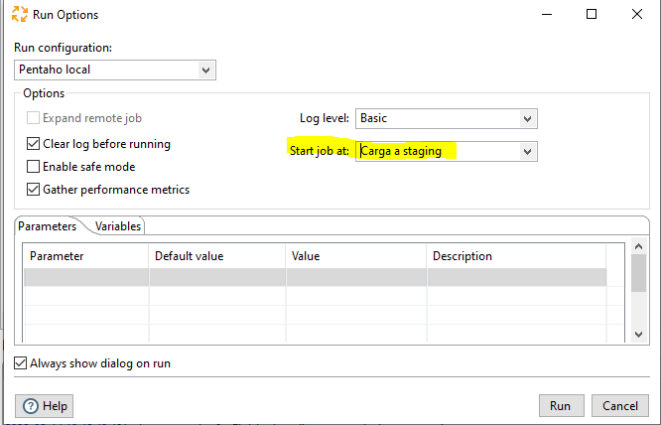
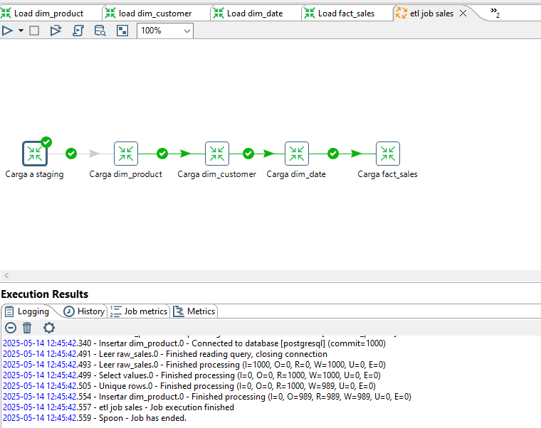

Comprobación

Ejecutar en PostgreSQL

SELECT d.category, dt.month, SUM(f.sales_amount) as total
FROM fact_sales f
JOIN dim_product d ON f.product_key = d.product_key
JOIN dim_date dt ON f.date_key = dt.date_key
GROUP BY d.category, dt.month;

